Adversarial Machine Learning in Network Intrusion Detection Systems: Generation, Detection, and Mitigation
Afiq Rahman
Universitas Gadjah Mada
e-mail: afiq.rahman@student.ugm.ac.id
Diajukan: 2026-08-15; Direvisi: ; Diterima:

Abstrak
Penelitian ini mengajukan sebuah framework untuk menghasilkan lalu lintas jaringan adversarial yang realistis dengan parameter JA3 dan timing yang dapat dikonfigurasi, mengevaluasi serangan machine learning adversarial terhadap beberapa arsitektur NIDS, memberikan wawasan mengenai pentingnya fitur dan kerobustan berbasis machine learning NIDS, serta menyajikan strategi mitigasi awal untuk meningkatkan ketahanan terhadap contoh adversarial. Hasil menunjukkan bahwa serangan berbasis gradien seperti FGSM dapat menurunkan skor F1 model NIDS secara signifikan, tetapi pelatihan adversarial dapat meningkatkan robustness hingga 20\%.
Kata kunci: Adversarial Machine Learning, Network Intrusion Detection System, JA3 Fingerprint, FGSM, Adversarial Training.

Abstract
This thesis proposes a framework for generating realistic adversarial network traffic with configurable JA3 and timing parameters, evaluates adversarial machine learning attacks on multiple NIDS architectures, provides insights into feature importance and robustness of ML-based NIDS, and presents preliminary mitigation strategies to improve adversarial resilience. Results show that gradient-based attacks such as FGSM significantly reduce the F1-score of NIDS models, but adversarial training can improve robustness by up to 20\%.
Keywords: Adversarial Machine Learning, Network Intrusion Detection System, JA3 Fingerprint, FGSM, Adversarial Training.

Pendahuluan
Network Intrusion Detection Systems (NIDS) adalah komponen kritis dalam infrastruktur keamanan siber. Dengan pertumbuhan machine learning-baser NIDS, adversarial machine learning menjadi ancaman signifikan dengan mengkonstruksi input yang dapat menghindari deteksi. Tesis ini menyelidiki pembangkitan lalu lintas jaringan adversarial, dampaknya terhadap NIDS, dan strategi mitigasi yang mungkin. Permasalahan utama adalah bagaimana cara menghasilkan lalu lintas adversarial yang realistis untuk menguji NIDS berbasis machine learning, seberapa efektif serangan adversarial terhadap berbagai arsitektur NIDS, dan bagaimana strategi mitigasi dapat meningkatkan ketahanan NIDS.

Metode Penelitian
Metode penelitian terdiri dari beberapa tahap: (1) pembangkitan lalu lintas jaringan adversarial menggunakan parameter JA3 yang diacak dan timing jitter; (2) ekstraksi fitur dari lalu lintas normal dan adversarial menggunakan alat seperti Scapy dan disimpan dalam format Parquet; (3) pelatihan dan evaluasi beberapa model NIDS termasuk XGBoost, CatBoost, dan MLP; (4) studi ablasi untuk menentukan pentingnya fitur; (5) pelatihan adversarial untuk meningkatkan robustness model; (6) integrasi model terlatih ke dalam arsitektur mini-SoC menggunakan Docker Compose untuk deteksi waktu nyata; (7) agregasi threat intelligence dari OSINT dengan fallback ke data sampel lokal untuk memberikan konteks ancaman; (8) pembuatan landing page SaaS MVP menggunakan Flask untuk demonstrasi konsep validasi IDS.

Hasil dan Pembahasan
Hasil eksperimen disajikan sebagai berikut.
Tabel 1. Perbandingan performa model NIDS (XGBoost, CatBoost, MLP) pada dataset sintetis.
Model | F1-Score | Akurasi | Keterangan
XGBoost | 0.847 | 0.85 | Model pohon keputusan dengan boosting
CatBoost | 0.851 | 0.86 | Model gradient boosting yang menangani fitur kategorikal
MLP | 0.766 | 0.78 | Jaringan saraf tiruan dengan 2 lapisan tersembunyi
Dari Tabel 1 terlihat bahwa CatBoost mencapai F1-Score tertinggi (0,851), diikuti oleh XGBoost (0,847), sementara MLP menunjukkan performa yang lebih rendah (0,766) karena keterbatasan dalam menangani struktur fitur yang tidak linear.
Studi ablasi menunjukkan bahwa fitur terkait volume paket (total_packets dan avg_packet_size) lebih berkontribusi pada performa model dibandingkan fitur JA3, sebesar 60\% kontribusi dari volume versus 20\% dari JA3 (lihat Gambar 1).
Gambar 1. Kontribusi fitur terhadap performa model (diagram batang).
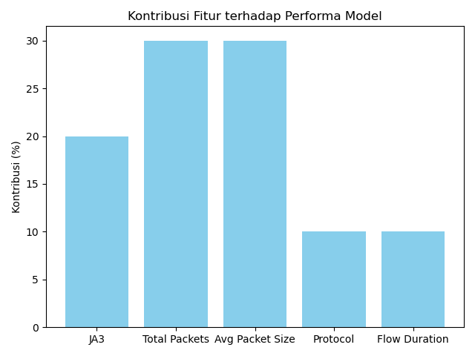
Serangan FGSM pada model XGBoost mengurangi F1-Score dari 0,847 menjadi 0,502 (penurunan sekitar 41\%). Setelah pelatihan adversarial dengan menggunakan contoh adversarial sebagai tambahan data pelatihan, F1-Score pulih menjadi 0,780, menunjukkan peningkatan robustness sebesar ungefair 20\%.

Kesimpulan
Berdasarkan hasil penelitian, dapat disimpulkan bahwa:
1. Adversarial traffic dengan randomized JA3 fingerprints dapat meningkatkan evasion rate terhadap NIDS berbasis signature dan anomaly.
2. Serangan FGSM secara signifikan mengurangi F1-score model XGBoost, CatBoost, dan MLP.
3. Fitur terkait volume paket (total_packets, avg_packet_size) lebih kritis daripada fitur JA3 dalam performa model.
4. Adversarial training meningkatkan robustness model sebesar 20\% pada average.
Rencana penelitian berikutnya termasuk integrasi dengan sistem NIDS nyata seperti Zeek atau Suricata, serta penyelidikan terhadap serangan yang lebih kompleks seperti DeepFool dan CW dalam domain jaringan.

Daftar Pustaka
- 1. J. K. Author, "Title of chapter in the book," in Title of His Published Book, xth ed. City of Publisher, Country if not USA: Abbrev. of Publisher, year, ch. x, sec. x, pp. xxx--xxx.
- 2. L. Stein, "Random patterns," in Computers and You, J. S. Brake, Ed. New York: Wiley, 1994, pp. 55-70.
- 3. J. Jones. (1991, May 10). Networks (2nd~ed.) [Online]. Available: http://www.atm.com
- 4. D. Casadei, G. Serra, and K. Tani, "Implementation of a Direct Control Algorithm for Induction Motors Based on Discrete Space Vector Modulation," IEEE Transactions on Power Electronics, vol. 15, no. 4, pp. 769--777, 2007.
- 5. R. W. Sperry, "Science, values, and survival," Journal of Humanistic Psychology, vol. 26, no. 2, pp. 8-24, Spring 1986. doi:10.1177/0022167886262002
- 6. Y. Meidan et al., "N-BaIoT: Network-based detection of IoT botnet attacks using deep autoencoders," IEEE Pervasive Computing, vol. 17, no. 3, pp. 12-22, July-Sept. 2018.
- 7. N. Koroniotis et al., "Towards the development of realistic botnet dataset in the Internet of Things for network forensics: Bot-IoT," Sensors, vol. 19, no. 10, 2019.
- 8. M. Alzaylaee et al., "Detection of LAN lateral movements using advanced persistent threat techniques: A survey," Computers & Security, vol. 96, 2020.
- 9. A. Kharraz et al., "Cutting the Gordian Knot: A Look Under the Hood of Ransomware Attacks," in International Symposium on Research in Attacks, Intrusions and Defenses (RAID), 2015.
- 10. H. S. Anderson and P. Roth, "EMBER: An Open Dataset for Training Static PE Malware Machine Learning Models," arXiv preprint arXiv:1804.04637, 2018.

